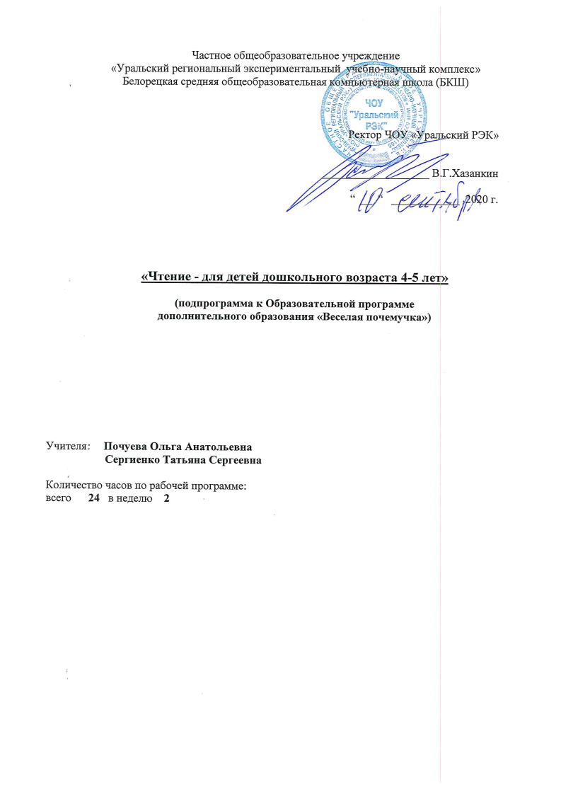Пояснительная записка
Настоящая рабочая программа разработана на основе следующих нормативных документов:
- Конституция Российской Федерации;
- Федеральный Закон от 29.12.2012 № 273-ФЗ «Об образовании в Российской Федерации»;
- Конституция Республики Башкортостан;
- Закон Республики Башкортостан от 01.07.2013 г. № 696-з «Об образовании в Республике Башкортостан»;
- Приказ «Об утверждении федерального государственного образовательного стандарта дошкольного образования» Министерства образования и науки РФ, от 17.10.2013г., №1155.;
- Приказ Министерства образования и науки РФ (Минобрнауки России) от 30.08.2013 г. № 1014 «Об утверждении Порядка организации и осуществления образовательной деятельности по образовательным программам дошкольного образования»;
- Санитарно-эпидемиологические правила и нормативы СанПиН 2.4.2.2821-10 «Санитарно-эпидемиологические требования к условиям и организации обучения в общеобразовательных учреждениях», утвержденными Постановлением Главного санитарного врача Российской Федерации от 29.12.10.№ 189 (в редакции Постановления Главного государственного санитарного врача РФ №81 от 24.12.2015).

Рабочая программа использует методику известного московского логопеда, кандидата педагогических наук Надежды Сергеевны Жуковой и ориентирована на работу по «Букварю» Н.С.Жуковой, который является пособием по обучению дошкольников правильному чтению.
Рабочая программа «Чтение» включает следующие разделы:
- Требования к уровню подготовки учащихся.
- Содержание тем учебного предмета.
- Методы освоения содержания программы.
- Календарно-тематическое планирование.
- Научно-методическое обеспечение программы.
- Материально-техническое обеспечение программы.
Программа адресована дошкольникам 4-5 лет. В содержании программы учитываются такие возрастные психологические особенности детей этого возраста, как потребность в активном речевом развитии.
Цели курса:
- обучение детей чтению;
- формирование навыков осмысленного и осознанного чтения;
- формирование запаса знаний, умений и навыков, создающих предпосылки для успешного перехода к обучению в начальной школе.

Задачи курса:
- развитие крупной и мелкой моторики, фонематического слуха;
- научить правильной артикуляции звуков, определять место звука (буквы) в слове;
- познакомит с графическим обликом букв, научить соотносить звуки с буквами;
- научить чтению слогов, чтению односложных и двусложных слов;
- пробуждать интерес к книге и чтению;
- воспитывать любовь и уважение к русскому языку.

Приоритетным направлением работы является создание оптимальных условий для гармоничного развития обучающихся с учетом их индивидуальных особенностей, обеспечение равных стартовых возможностей для обучения детей в образовательных учреждениях, реализующих основную образовательную программу начального общего образования.

Требования к уровню подготовки обучающихся
К концу данного курса обучения дети должны уметь:
- читать слоги:
- сочетание двух гласных;
- сочетание гласного с согласным в обратном слоге;
- сочетание согласного с гласным в прямом слоге;
- односложные слова по типу СГС (согласный-гласный-согласный);
- двусложные и трехсложные слова, состоящие из открытых слогов;
- двусложные слова, состоящие из открытого и закрытого слогов;
- понимать прочитанное.

Содержание тем учебного курса
Этот этап можно назвать «подготовкой» к обучению чтению. Игра является ведущим видом деятельности дошкольника. Восприятие более совершенно, осмысленно, целенаправленно, анализирующее. Развивается звуковая сторона и грамматический строй речи. Интенсивно растет словарный состав речи. Наступает благоприятный возраст для развития познавательных процессов: внимания, памяти, мышления, от которых зависит успех в обучении чтению. В первый год обучения (5-6 лет) не ставится задача научить детей читать и писать, основная задача – приобщение детей к материалу, дающему пищу воображению, затрагивающему не только интеллектуальную, но и эмоциональную сферу ребенка. В этот период так же необходимо научить ребенка: различать на слух слова в предложении; делить слова на слоги; выделять звук из слога и слова; находить ударный слог и звук в слове. В соответствие с этим курс содержит в себе следующие темы. «Звуки и буквы». Звуки и буквы «А», «У»,«О». Звуки «М», «М’». Звуки «С», «С’». Звуки «Х», «Х’». Звуки «Р», «Р’». Звук «Ш». Звук «Ы». Звуки «Л», «Л’». Звуки «Н», «Н’». Звуки «К», «К’». Звуки «Т», «Т’». Звук «И». Звук «П», «П’». Звуки «З», «З’». Звуки «Г», «Г’». Звуки «В», «В’», «Д», «Д’». Звуки «Б», «Б’». Звук «Ж». Звук «Ч». Звук «Щ». Звук «Ц». Звуки «Ф», «Ф’». Звук «Э». Повторение.

Методы освоения содержания программы
Наглядные: наблюдения; использование иллюстративно – наглядного материала, использование ИКТ.
Словесные: рассказ учителя, беседа с детьми, чтение детской литературы.
Практические: образные игры – имитации, драматизация, игровые ситуации; дидактические игры; сюжетно – ролевые игры.
Срок реализации программы – 3 месяца. Основная форма организации образовательной деятельности по освоению рабочей программы – занятия. Периодичность проведения занятий – 2 раз в неделю; таким образом, программа рассчитана на 24 занятия.

Календарно-тематическое планирование занятий по развитию речи

№ занятий. | Тема | Дата
1 | «Звуки и буквы»:  - знакомство детей с понятием «звук», «буква»; – дать понятие об артикуляционном аппарате;
2 | Звуки и буквы «А», «У», «О»:  - познакомить детей со звуком «А»  (артикуляция звука);  - познакомить детей со звуком «У». - уточнить произношение звука в изолированном виде и в словах.  - познакомить детей со звуком «О»;  - учить находить эти звуки в словах;  - познакомить детей с буквами А, У, О;  - развивать умение определять 1-й звук в слове;  - развивать способность называть слова с заданным звуком;
3 | Звуки «М» и «М’»:  - познакомить детей со звуками «М» и «М’»;  - познакомить детей с твердыми и мягкими согласными звуками.  - учить интонационному выделению звука в слове.  - учить называть 1-й звук в слове.  - воспитывать умение выслушивать ответы товарищей.
4 | Звуки «С», «С’»:  - познакомить детей со звуками «С», «С’»;  - познакомить детей с твердыми и мягкими согласными звуками.  - учить интонационному выделению звука в слове.  - учить называть 1-й звук в слове.  - воспитывать умение выслушивать ответы товарищей.
5 | Звуки «Х», «Х’»:  - познакомить детей со звуками «Х» и «Х’». - учить определять 1-й звук в слове.  - закрепить умение дифференцировать звуки. - развивать умение называть слова с заданным звуком.  - развивать фонематический слух и речевое внимание.  - воспитывать умение выслушивать ответы товарищей.
6 | Звуки «Р», «Р’»:  - познакомить детей со звуками «Р» и «Р’». - продолжать учить определять 1-й звук в слове. - закрепить умение интонационно выделять звук в словах.  -дифференцировать звуки по твердости и мягкости.  - развивать интерес и внимание к слову.
7 | Звук «Ш»:  - познакомить детей со звуком «Ш».  - учить интонационно выделять звук в словах. - дать знания о том, что произносить согласные звуки нам помогают зубы, губы, язык  - развивать речевое внимание и фонематический слух.
8 | Звук «Ы»:  - закрепить знания детей о гласных звуках. - познакомить детей со звуком «Ы».  - учить определять наличие звука в слове. - продолжать учить делить слова на слоги. - развивать фонематическое восприятие.  - воспитывать интерес и внимание к слову.
9 | Звуки «Л», «Л’»:  - познакомить детей со звуками «Л» и «Л’». - продолжать учить дифференциации звуков по твердости и мягкости.  - учить отличать согласные звуки от гласных. - закрепить умение определять 1-й звук в слове. - познакомить детей с многозначностью слов. - воспитывать стремление участвовать в общей работе на занятии.
10 | Звуки «Н», «Н’»:  - познакомить детей со звуками «Н» и «Н’».  - продолжать учить дифференцировать звуки по твердости и мягкости.  - закреплять умения детей определять 1-й звук в слове.  - развивать интерес и внимание к слову.
11 | Звуки «К», «К’»:  - познакомить детей со звуками «К» и «К’». - продолжать учить определять 1-й звук в слове. - учить дифференцировать твердые и мягкие согласные звуки.  - воспитывать доброжелательное отношение друг к другу.
12 | Звуки «Т», «Т’»:  - познакомить детей со звуками «Т» и «Т’». - продолжать учить дифференциации звуков по твердости и мягкости.  - учить определять 1-й звук в слове  - развивать умение называть слова со звуками «Т» и «Т’».  - развивать фонематический слух и речевое внимание.
13 | Звук «И»:  - познакомить детей со звуком «И». – учить определять наличие звука в словах. - учить называть слова с этим звуком. - совершенствовать навыки доброго отношения друг к другу.
14 | Звук «П», «П’»:  - познакомить детей со звуками «П» и «П’». - продолжать учить интонационному выделению звуков в словах.  - продолжать учить дифференцировать согласные звуки по мягкости и твердости. - продолжать учить определять 1-й звук в слове. - развивать интерес и внимание к слову.
15 | Звуки «З», «З’»:  - познакомить детей со звуками «З» и «З’». - учить интонационному выделению звука в слове.  - продолжать учить делить слова на слоги. - развивать умение определять 1-й звук в слове.  - развивать интерес и внимание к слову. - воспитывать положительную самооценку у детей.
16 | Звуки «Г», «Г’»:  - познакомить детей со звуками «Г» и «Г’». - продолжать определять 1-й звук в слове. - учить дифференцировать твердые и мягкие согласные.  - развивать фонематический слух.  - воспитывать умение выслушивать ответы друг друга.
17 | Звуки «В», «В’», «Д», «Д’»:  - познакомить детей со звуками «В» и «В’».  - познакомить детей со звуками «Д» и «Д’». - учить интонационному выделению звука в слове.  - продолжать учить интонационному выделению звуков «В» и «В’» в словах. - учить определять 1 звук.  - закрепить умение делить слова на слоги. - воспитывать желание заниматься и узнавать новое.
18 | Звуки «Б», «Б’»:  - познакомить детей со звуками «Б» и «Б’»  - учить дифференцировать звуки на твердые и мягкие.  - закреплять умение определять 1-й звук в словах.
19 | Звук «Ж»:  - познакомить детей со звуком «Ж».  - учить интонационно выделять звук «Ж» в словах.  – учить называть слова с этим звуком. - продолжать учить подбирать рифмы к словам. – развивать речевое внимание и фонематический слух.  - воспитывать дружеские взаимоотношения.
20 | Звук «Ч»:  - познакомить детей со звуком «Ч».  - дать знания о том, что звук «Ч» бывает только мягким.  - учить определять 1-й звук в слове.
21 | Звук «Щ»:  - познакомить детей со звуком «Щ».  - дать знания о том, что звук «Ч» бывает только мягким.  - продолжать учить интонационному выделению звука в слове.  - продолжать учить сравнивать слова по звучанию.  - развивать умение подбирать слова с заданным звуком.
22 | Звук «Ц», «Ф», «Ф’»:  - познакомить детей со звуком «Ц».  - познакомить детей со звуками «Ф» и «Ф’». - продолжать учить определять 1-й звук в слове. - учить дифференциации звуков по твердости и мягкости.  - учить интонационному выделению звука «Ц» в слове.  - сравнение слов по звучанию.  - развивать умение подбирать слова с заданным звуком.
23 | Звук «Э»:  - продолжать учить делить слова на слоги.  - познакомить детей со звуком «Э».  - учить определять наличие звука в словах. - учить называть слова с этим звуком. | .
24 | Повторение. Индивидуальные коррекционные занятия  - определение начального гласного под ударением и согласного звуков в слове.  Нахождение заданных звуков в слове.

Научно-методическое обеспечение рабочей программы
- Сборник программ. Дошкольное образование.
Начальная школа/ Под науч. ред. Д.И. Фельдштейна. – М.: Баласс, 2017. – 120 с.
- Жукова Н.С. «Букварь: Учебное пособие» / М.: Эксмо, 2013. – 98 с.: ил.
- Серия «Детский сад» Книга для чтения: старшая группа (4 - 5 лет) – М.: 2012.
- Бунеев Р.Н., Бунева Е.В., Кислова Т.Р. . По дороге к Азбуке: Пособие по развитию речи и
подготовке к обучению грамоте для детей 4-5 лет (ч. 1,2). М.: 2017

Материально-техническое обеспечение программы
1. Экран
2. Проектор
3. Ноутбук
4. Колонки

